Doelstelling:
Bouw een SOHO netwerk op met “wireless” en “wired” verbinding, en deel tussen deze computers een aantal bestanden en printers.
Beveilig het netwerk, de PC’s en de gedeelde bestanden en folders.
SOHO = Small Office Home Office

Opbouw:
3 fysieke (dus vaste) PC’s:
Een PC met naam “Webserver”. (bekabeld, krijgt VAST ip adres)
Een PC met naam “PC links” (bekabeld)
Een PC met naam “PC rechts” (niet bekabeld, draadloos WLAN draadloos stickje)

  - Netwerkadres en configuratie

SSID: AnyCompany1
LAN Network address: 172.16.1.0 /24
LAN Network address is dus: 172.16.1.0
LAN subnet mask: 255.255.255.0

Regels:
- De LAN interface van de router is de laatst bruikbare IP adres
Uitgerekend: 172.16.1.254
- Het IP adres van de webserver en virtuele pc links is het eerst bruikbare IP adres in je netwerk (uitgerekend: 172.16.1.1)
- De router is DHCP server voor het LAN segment. DHCP scope voor de clients zijn 25 adressen startend vanaf 172.16.1.170 (dus van 172.16.1.170 tot 172.16.1.194)
- De WAN parameters zijn:
  - Het IP adres van de WAN (internet) interface van je router is:
    - Theorie lokaal: 172.30.0.151 /24
  - De Default gateway is het laatste bruikbare IP adres van dit netwerk (uitgerekend 172.30.0.254)
  - DNS server zijn 8.8.8.8 en 195.238.2.21

GEVRAAGD
CONFIGUREER DE LINKSYS ROUTER.

2/ Stel de statische IP parameters van de WAN interface in ???
3/ Activeer DHCP op de LAN interface en maak een DHCP Pool aan zoals in puntje 1.1 is beschreven.

Configureer en connecteer de 3 computers (hoe configureren en zorgen dat ze samenwerken????(wat moet je dan nog instellen in die 3 pc’s zodat ze verbonden worden?)

Vul het IP adresschema in rekening houdend met bovenstaande regels (er ontbreken er nog denk ik?)
Device | IP adress (range) | Subnet mask | Default gateway
Router (LAN) | 172.16.1.1-172.16.1.254 | 255.255.255.0 | N.A
Router (DHCP scope)
Router (WAN)
Webserver+pc links | 172.16.1.170-172.16.1.194

De gebruikte router is een EA 2700-1 Linksys smart-wifi
Handleiding:
http://downloads.linksys.com/downloads/userguide/EA-Series_UG_Full_3425-00125D_EN_FR-CA_Web.pdf

Hoe router invullen?

Ze vragen om de “statische IP parameters van de WAN interface in te geven
Is dit zo??
Automatic Configuration – DHCP
Ip-address: 172.16.1.170 (ip adres van de router)
Subnet mask: 255.255.255.0

DHCP Server: Enabled
Start IP Adress: 192.168.1.150 (kan alleen maar het laatste invullen, maar het moet toch zijn: 172.16.1.170

Static DNS 1: 8.8.8.8
Static DNS2: 195.238.2.21

Waar moet ik bovenstaande invullen in de EA2700 Linksys SMART wifi router???

Activeer DHCP op de LAN interface en maak een DHCP pool aan zoals in puntje 1.1 beschreven.
Welke schermen?
Is dit juist? (zie volgende pagina)

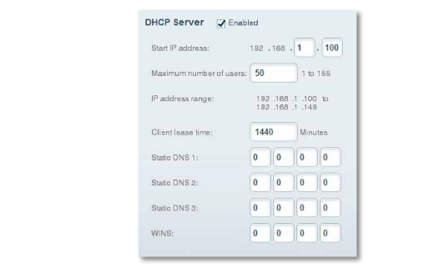

Is dit dan zo:
Start IP address: 172.16.1.170 (maar hij vult 192.168 al in, dus wat moet daar staan?)
Maximum number of users: 25 (zie opgave)
IP adres range: van 172.16.1.170 tot 172.16.1.194

Static DNS 1: 8.8.8.8
Static DNS 2: 195.238.2.21

